Отчет по лабораторной работе №3

Дискреционное разграничение прав в Linux. Два пользователя

Бармина Ольга Константиновна

2022 Sep 20th

Содержание

# 1 Цель работы

Целью данной работы является получение практических навыков работы в консоли с атрибутами файлов для групп пользователей. [1]

# 2 Выполнение лабораторной работы

1. В установленной при выполнении предыдущей лабораторной работы операционной системе создала учётную запись пользователя guest2, задала для него пароль, добавила пользователя guest2 в группу guest. Вошла в систему от имени обих пользователей на разных консолях.

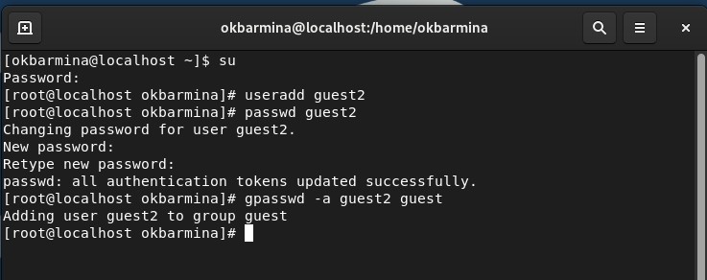

рис 1. Создание учетной записи

1. Определила директорию, в которой нахожусь, командой pwd. Уточнила имя пользователя, его группу, а также группы, куда входит пользователь, командой id и group.

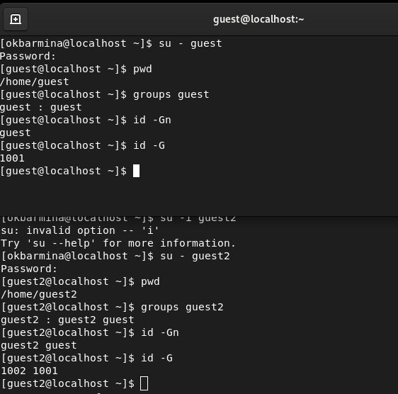

рис 2. Определение директории

1. Просмотрела файл /etc/group.

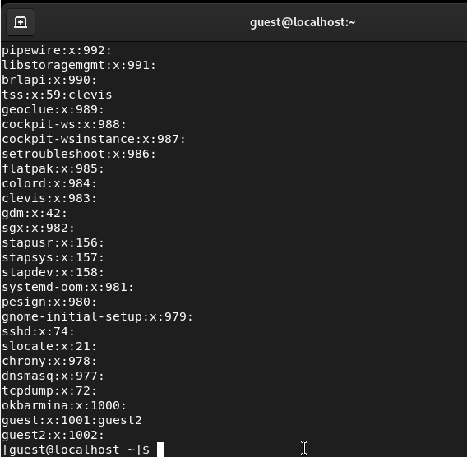

рис 3. Содержание файла group

1. От имени пользователя guest2 выполнила регистрацию пользователя guest2 в группе guest. От имени пользователя guest изменила права директории /home/guest, разрешив все действия для пользователей группы, сняла с директории /home/guest/dir1 все атрибуты

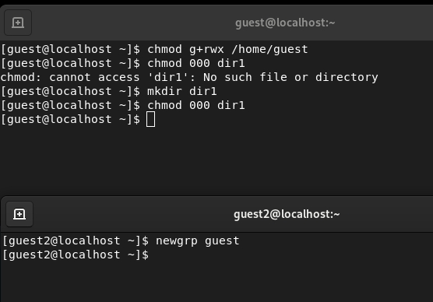

рис 4. Изменение прав директорий

1. Заполнила таблицу «Установленные права и разрешённые действия», меняя атрибуты у директории dir1 и файла file1 от имени пользователя guest и делая проверку от пользователя guest2.

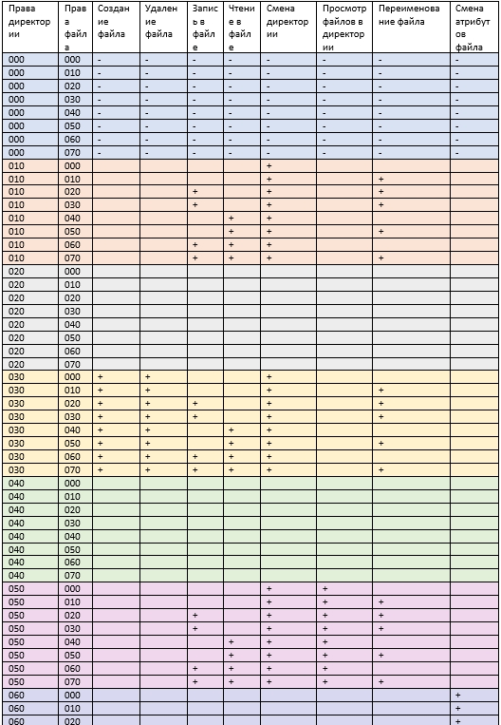

рис 5. Установленные права и разрешённые действия, часть 1

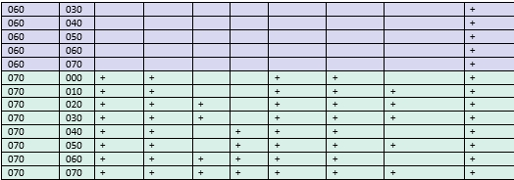

рис 6. Установленные права и разрешённые действия, часть 2

1. На основании заполненной таблицы определила те или иные минимально необходимые права для выполнения операций внутри директории.

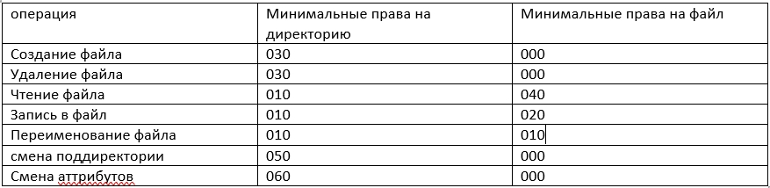

рис 7. Минимальные права для совершения операций

# 3 Выводы

В ходе работы мы получили практические навыки работы в консоли с атрибутами файлов для групп пользователей.

# 4 Список литературы

1. Методические материалы курса